Министерство образования и науки Российской Федерации
Федеральное государственное автономное образовательное учреждение высшего профессионального образования

«Уральский федеральный университет
имени первого Президента России Б.Н. Ельцина»

Института радиоэлектроники и информационных технологий
Радиотехнический факультет

Сбор материалов для выпускной квалификационной работы

Студент группы
РИЗ-420916у
Казаков А.Д.
Преподаватель: Спиричева Н. Р.

Екатеринбург
2025
Содержание
1. Введение 3
2. Изучение предметной области и разбор представленных на рынке решений 4
2.1. AIDA64 4
2.2. HWiNFO - Free System Information, Monitoring and Diagnostics 5
2.3. CPU-Z 7
2.4. Core Temp 8
3. Разработка программы 9
3.1. Описание программы 9
3.2. Основные модули программы 10
3.2.1. creating_file 10
3.2.2. win_dop_info 11
3.2.3. print_info 12
3.2.4. print_dop_info 13
3.2.5. main 14
4. Заключение 15
5. Список литературы 16
6. Интернет - ресурсы: 18

Введение
В современных условиях разнообразие комплектующих, ноутбуков, компьютеров, операционных систем и программ создают условия в которых не удается следить за всем и сразу. Постоянное увеличение объемов и интенсивности потоков информации приводит к необходимости использования информационных средств и технологий для повышения оперативности и адекватности ее восприятия и обработки.
Успех решения основных задач напрямую зависит от тех инструментов и возможностей, которые предоставляет информационная система для получения своевременной и точной информации.
Была поставлена задача в разработке системы сбора сведений о компьютере, последующей обработке, хранении и передачи этой информации. В рамках преддипломной практики будут реализованы процессы сбора сведений о компьютере, обработке этой информации и её хранении.
Цель работы – автоматизация процесса, сбора сведений о компьютере, обработке этой информации и её хранении.
Предполагается возможность использования данной системы, в локальной сети, для автоматизации учета компьютерных средств и технологий.
Программа должна обладать простым и понятным графическим интерфейсом. С данной программой должны иметь возможность работать пользователи различной квалификации.
Задачами преддипломной практики, являются:
- Изучение предметной области и разбор представленных на рынке решений;
- Разработка программы выполняющей цель данной работы;
- Разработка интерфейса программного обеспечения;
- Тестирование и анализ интерфейса пользователя, оптимизация;
- Оформление документации на проект.

Изучение предметной области и разбор представленных на рынке решений

AIDA64
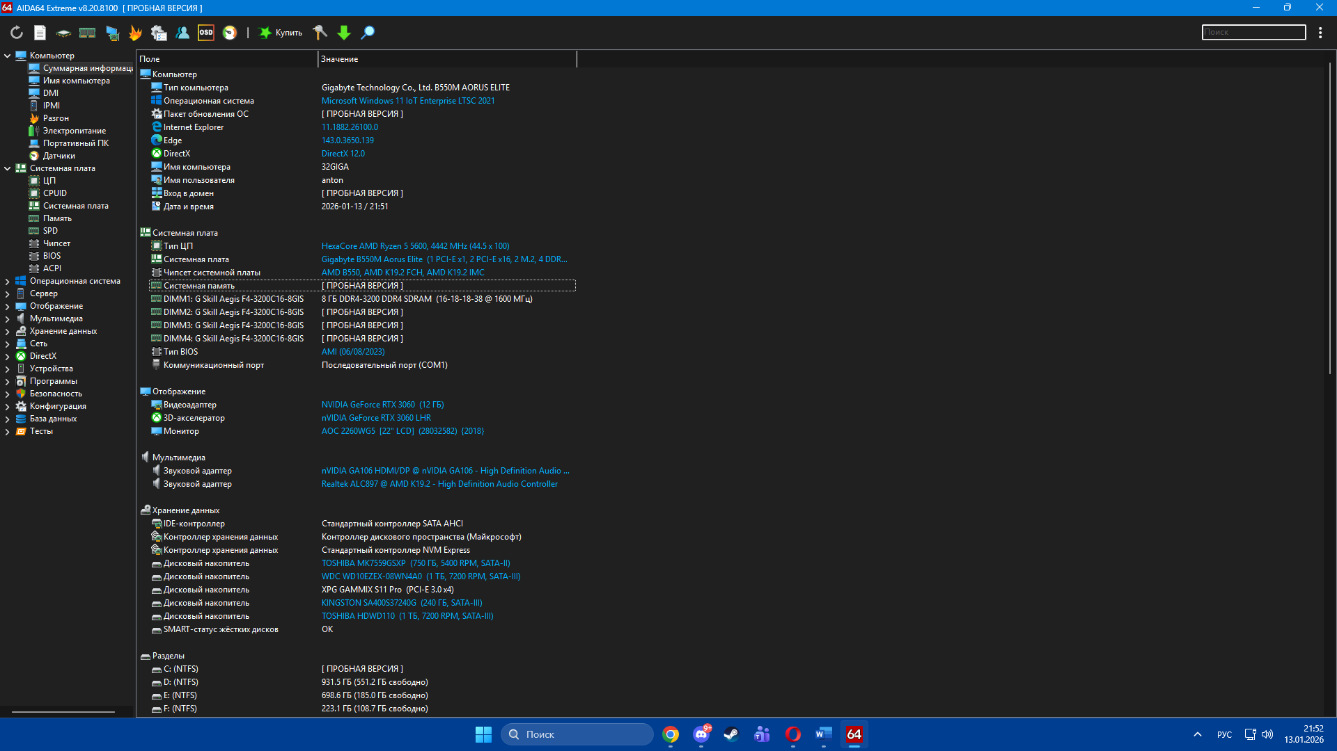
Картинка 1. Внешний вид программы AIDA64.
AIDA64 — приложение для профилирования и тестирования производительности системы, диагностики и аудита, разработанное венгерской компанией FinalWire Ltd для операционных систем Windows, Android, iOS, ChromeOS, Sailfish OS, Windows Phone, Ubuntu Touch и Tizen.
Довольно мощный инструмент для тестирования производительности и стабильности системы, есть русский язык, но данная программа платная, тем не менее у неё есть 30-ти дневный пробный период.
Есть возможность делать отчеты системы, нет удаленного мониторинга.

HWiNFO - Free System Information, Monitoring and Diagnostics
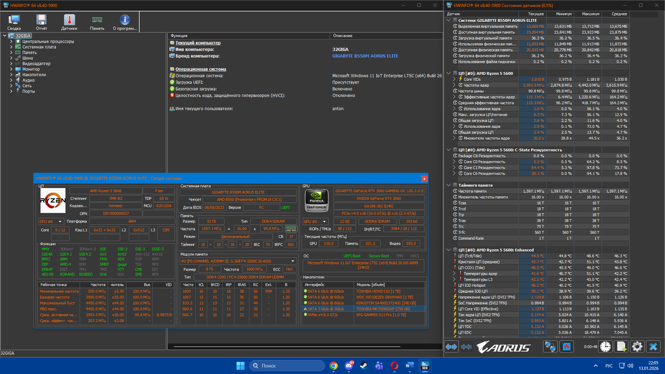
Картинка 2. Внешний вид программы HWiNFO.
HWiNFO — это комплексное решение для анализа и мониторинга оборудования, поддерживающее широкий спектр операционных систем (DOS, Microsoft Windows 95 — Windows 11, WinPE) и платформ (x86, x64 и ARM64).
Данное приложение является очень подробным и понятным как с точки зрения пользователя, так и с точки зрения программиста, обладает полностью русифицированным интерфейсом. В нем есть много разных датчиков, в том числе датчиков температуры, датчиков скорости вентиляторов и т.д.
Программа обладает удаленным мониторингом и созданием довольно подробных отчетов в разных форматах.
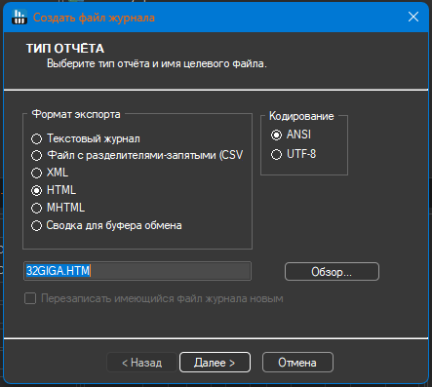
Картинка 3. Возможные типы отчетов программы HWiNFO.
Бесплатная версия подразумевает домашнее, не коммерческое использование, а также удаленный мониторинг в течении 12 часов.

CPU-Z
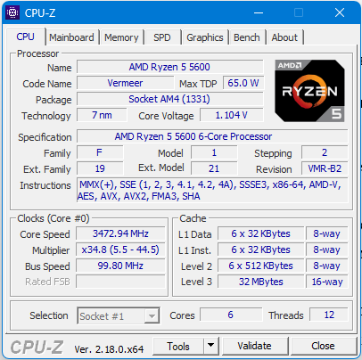
Картинка 4. Внешний вид программы CPU-Z.
CPU-Z — это бесплатная прикладная программа-утилита для отображения технической информации о персональном компьютере пользователя, работающая под ОС Microsoft Windows начиная с версии Windows 95. Выпускается также специальная версия под Android.
Легкая программа для просмотра комплектующих ПК. Обладает встроенным бенчмарком. Может создавать отчеты в формате TXT и HTML.
Из недостатков можно выделить отсутствие поддержки русского языка и отсутствие удаленного мониторинга.

Core Temp
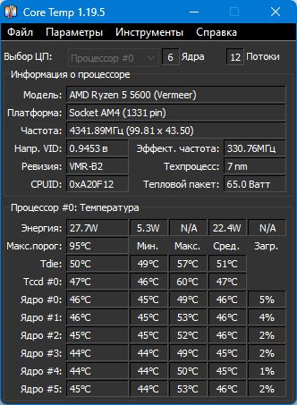
Картинка 5. Внешний вид программы Core Temp.
Core Temp — это компактная, простая в использовании, но при этом мощная программа для мониторинга температуры процессора и другой важной информации.
Программа в основном сосредоточена на процессоре и не обладает информацией о других компонентах системы.
Программа русифицирована и обладает удаленным мониторингом, который в настоящие время не поддерживается разработчиком. Для расширения возможностей программы можно использовать плагины, которые поддерживаются программой, но на данный момент список плагинов небольшой.
Так же у программы нет отчетов.

Разработка программы

Описание программы
Программа написана на языке программирования Python 3. Она собирает информацию используя как встроенные функции языка программировании, так и за действуя внешние подключаемые модули и дополнения.
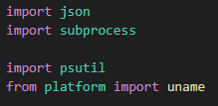
Картинка 6. Внешние и внутренние модули Python.
Программа работает на операционной системе Windows 10, Windows 11, а также на операционной системе Linux. Так как программа небольшая, то я собрал все необходимые библиотеки и зависимости в одном файле, а потому программа не требует установки каких-либо дополнительных программ.
После завершения работы программы в директории запуска программы создается файл формата JSON и содержащий имя компьютера в своём названии.

Основные модули программы

creating_file
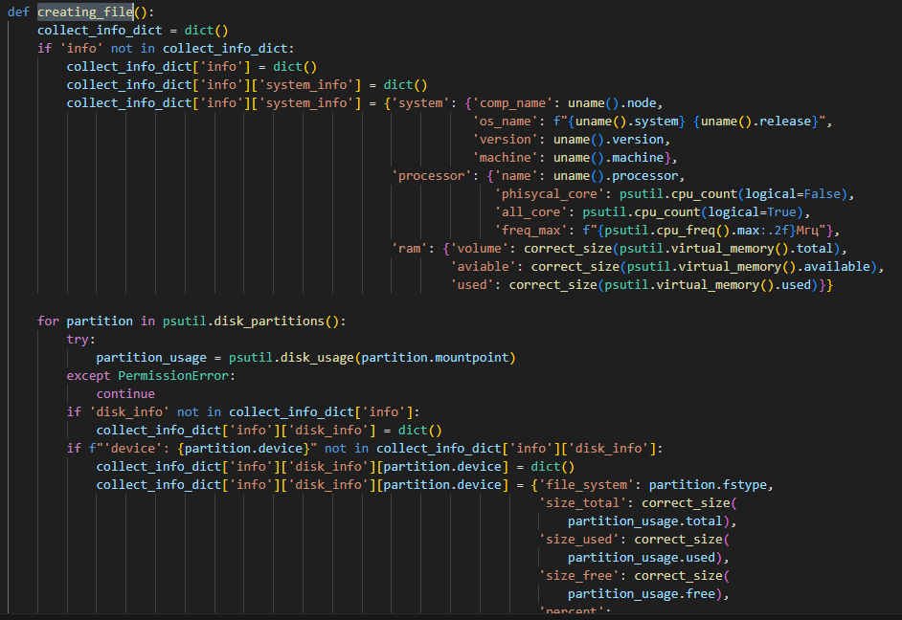
Картинка 7. Часть программного кода от модуля creating_file.
Модуль содержит базовую настройку коллекции, в которую записываются все данные и значения программы, а также из которой в последующем формируется файл JSON.
Используя внешний модуль psutil и встроенный модуль platform, собирается базовая информация о системе и её комплектующих.
Этот модуль собирает информацию как на операционной системе Windows, так и на операционной системе Linux.

win_dop_info
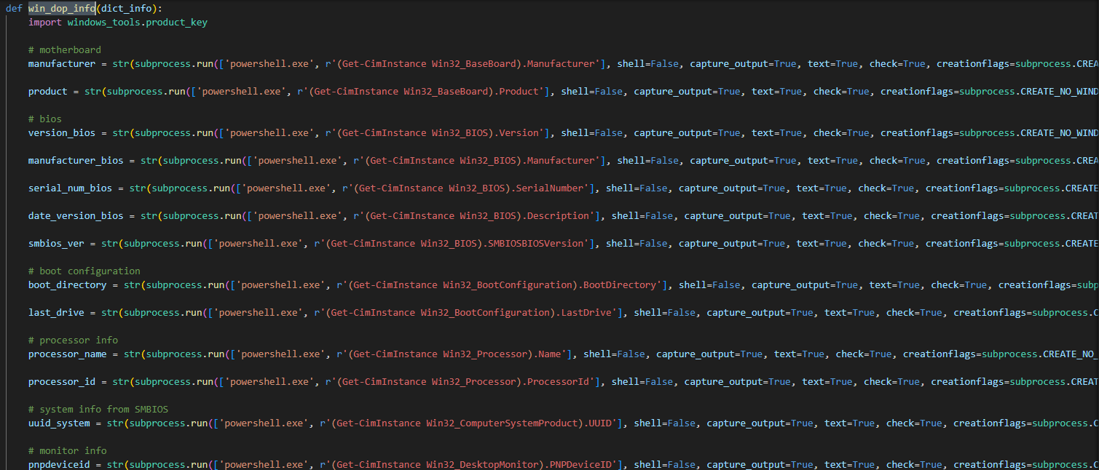
Картинка 8. Часть программного кода от модуля win_dop_info.
Данный модуль собирает дополнительную информацию непосредственно из операционной системы Windows 10 и Windows 11, используя для этого встроенные в Windows команды и методы.

print_info
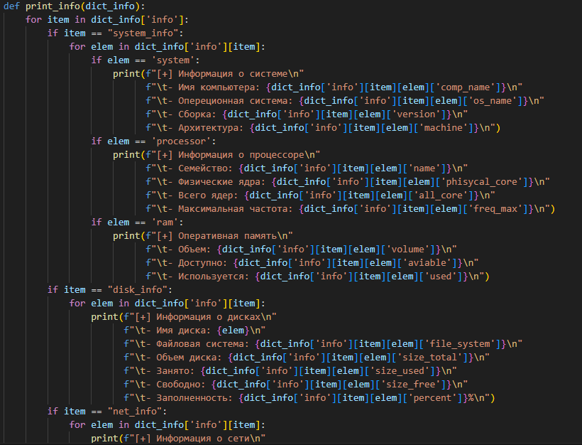
Картинка 9. Часть программного кода от модуля print_info.
При необходимости данный модуль выводит базовую информация о системе на экран.

print_dop_info
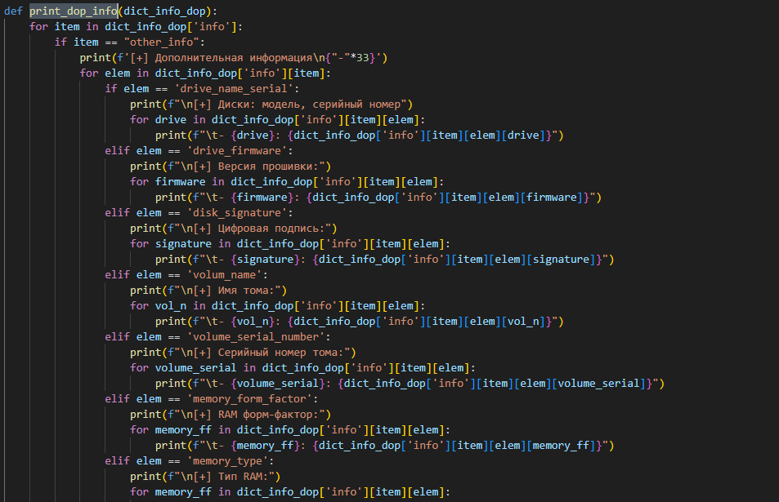
Картинка 10. Часть программного кода от модуля print_dop_info.
Модуль print_dop_info выводит дополнительную информацию о системе на экран.

main
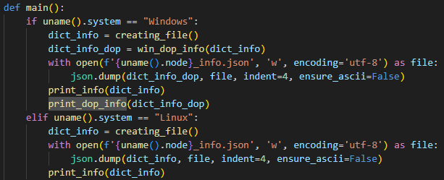
Картинка 11. Часть программного кода от модуля main.
Главный модуль откуда происходит запуск и управление приложением.

Заключение

Список литературы
- Лутц М. Изучаем Python, 4-е издание. – Пер. с англ. – СПб.: Символ-Плюс, 2011. – 1280 с.
- Златопольский Д.М. Основы программирования на языке Python. – М.: ДМК Пресс, 2017. – 284 с.
- Лутц М. Программирование на Python, том I, 4-е издание. – Пер. с англ. – СПб.: Символ-Плюс, 2011. – 992 с.
- Лутц М. Программирование на Python, том II, 4-е издание. – Пер. с англ. – СПб.: Символ-Плюс, 2011. – 992 с.
- Гэддис Т. Начинаем программировать на Python. – 4-е изд.: Пер. с англ. – СПб.: БХВ-Петербург, 2019. – 768 с.
- Лучано Рамальо Python. К вершинам мастерства. – М.: ДМК Пресс, 2016. – 768 с.
- Свейгарт, Эл. Автоматизация рутиных задач с помощью Python: практическое руководство для начинающих. Пер. с англ. — М.: Вильямc, 2016. – 592 с.
- Рейтц К., Шлюссер Т. Автостопом по Python. – СПб.: Питер, 2017. – 336 с.: ил. – (Серия «Бестселлеры O’Reilly»).
- Любанович Билл Простой Python. Современный стиль программирования. – СПб.: Питер, 2016. – 480 с.: – (Серия «Бестсепперы O’Reilly»).
- Федоров, Д. Ю. Программирование на языке высокого уровня Python : учебное пособие для прикладного бакалавриата / Д. Ю. Федоров. – 2-е изд., перераб. и доп. – Москва : Издательство Юрайт, 2019. – 161 с. – (Бакалавр. Прикладной курс). – ISBN 978-5-534-10971-9. – Текст: электронный // ЭБС Юрайт [сайт]. – URL: https://urait.ru/bcode/437489 (дата обращения: 13.02.2020).
- Шелудько, В. М. Основы программирования на языке высокого уровня Python: учебное пособие / В. М. Шелудько. – Ростов-на-Дону, Таганрог: Издательство Южного федерального университета, 2017. – 146 c. – ISBN 978-5-9275-2649-9. – Текст: электронный // Электронно-библиотечная система IPR BOOKS: [сайт]. – URL: http://www.iprbookshop.ru/87461.html (дата обращения: 13.02.2020). – Режим доступа: для авторизир. пользователей
- Шелудько, В. М. Язык программирования высокого уровня Python. Функции, структуры данных, дополнительные модули: учебное пособие / В. М. Шелудько. – Ростов-на-Дону, Таганрог: Издательство Южного федерального университета, 2017. – 107 c. – ISBN 978-5-9275-2648-2. – Текст: электронный // Электронно-библиотечная система IPR BOOKS: [сайт]. – URL: http://www.iprbookshop.ru/87530.html (дата обращения: 13.02.2020). – Режим доступа: для авторизир. пользователей
- Доусон М. Программируем на Python. – СПб.: Питер, 2014. – 416 с.
- Прохоренок Н.А. Python 3 и PyQt. Разработка приложений. – СПб.: БХВ-Петербург, 2012. – 704 с.
- Пилгрим Марк. Погружение в Python 3 (Dive into Python 3 на русском)
- Прохоренок Н.А. Самое необходимое. — СПб.: БХВ-Петербург, 2011. — 416 с.

Интернет - ресурсы:
- Получаем информацию о системе с помощью Python. Часть #1: https://codeby.net/threads/poluchayem-informatsiyu-o-sisteme-s-pomoshch-yu-python-chast-1.79797/
- Получаем информацию о системе с помощью Python. Часть #2: https://codeby.net/threads/poluchayem-informatsiyu-o-sisteme-s-pomoshch-yu-python-chast-2.79799/
- Получаем информацию о системе с помощью Python. Часть #3: https://codeby.net/threads/poluchayem-informatsiyu-o-sisteme-s-pomoshch-yu-python-chast-3.79800/
- Глава 7. Работа с WMI: https://learn.microsoft.com/ru-ru/powershell/scripting/learn/ps101/07-working-with-wmi?view=powershell-7.5
- Получение объектов WMI с помощью Get-CimInstance: https://learn.microsoft.com/ru-ru/powershell/scripting/samples/getting-wmi-objects--get-ciminstance-?view=powershell-7.5&source=recommendations
- Создание клиентов WMI: https://learn.microsoft.com/ru-ru/windows/win32/wmisdk/creating-wmi-clients
- Модуль subprocess | Python 3 для начинающих и чайников: https://pythonworld.ru/moduli/modul-subprocess.html
- Модуль subprocess: https://pyneng.readthedocs.io/ru/latest/book/12_useful_modules/subprocess.html
- Пишем десктоп-приложение на Python с помощью Tkinter: https://skillbox.ru/media/code/pishem-desktopprilozhenie-na-python-s-pomoshchyu-tkinter/?utm_source=media&utm_medium=link&utm_campaign=all_all_media_links_links_articles_all_all_skillbox
- psutil documentation: https://psutil.readthedocs.io/en/latest/#cpu
- os — Miscellaneous operating system interfaces: https://docs.python.org/3/library/os.html

